Temat: Udostępnianie i wspólna edycja dokumentów w usłudze OneDrive.

Na dzisiejszej lekcji nauczycie się wspólnie, online edytować dokumenty.

1. Logujecie się do swojego konta na outlook.com.
2. Uruchamiacie aplikację OneDrive (klikając w 9 kropeczek na górze, z lewej strony). W OneDrive (chmura) możecie przechowywać swoje pliki (dokumenty, zdjęcia, muzykę, itp.).
3. Na górze strony klikacie Nowy i wybieracie Dokument programu Word. Zwróćcie uwagę, że nowo otwarty dokument jest już zapisany w waszej usłudze OneDrive.
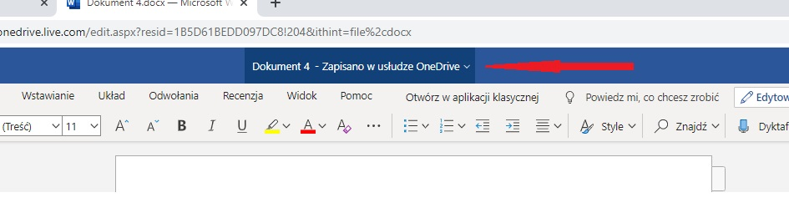

4. Zmienicie teraz nazwę dokumentu na Przepisy kulinarne. W tym celu klikacie Plik – Zapisz jako – Zmień nazwę – Przepisy kulinarne – OK.
4. Na górze dokumentu wpisujecie tytuł: „NASZE ULUBIONE PRZEPISY”.
5. Niżej wpisujecie I. Nazwa potrawy (np. I. Szarlotka) i opisujecie, jak ją zrobić.
6. Następnie udostępniacie utworzony dokument 2 koleżankom lub kolegom z klasy. Ich zadaniem będzie dopisanie po jednym przepisie na inną potrawę.

Co zrobić, gdy ktoś udostępni nam dokument do edycji?
1. Logujecie się do swojej poczty na outlook.com.
2. Klikacie w wiadomość, którą dostaliście od koleżanki lub kolegi.
3. W wiadomości zobaczycie plik Przepisy kulinarne i klikacie Otwórz. W otwartym dokumencie klikacie na górze, z prawej strony Edytuj dokument – Edytuj w przeglądarce.
4. Wpisujecie swój przepis i zamykacie kartę (klikając w x). Wasz przepis automatycznie zapisze się w dokumencie.

Stwórzcie swoje mini-książki kucharskie .
Powodzenia.

Chętnie zapoznam się z Waszymi ulubionymi potrawami. Kto chętny, może mi udostępnić gotową mini-książkę. Adres e-mail znacie.

